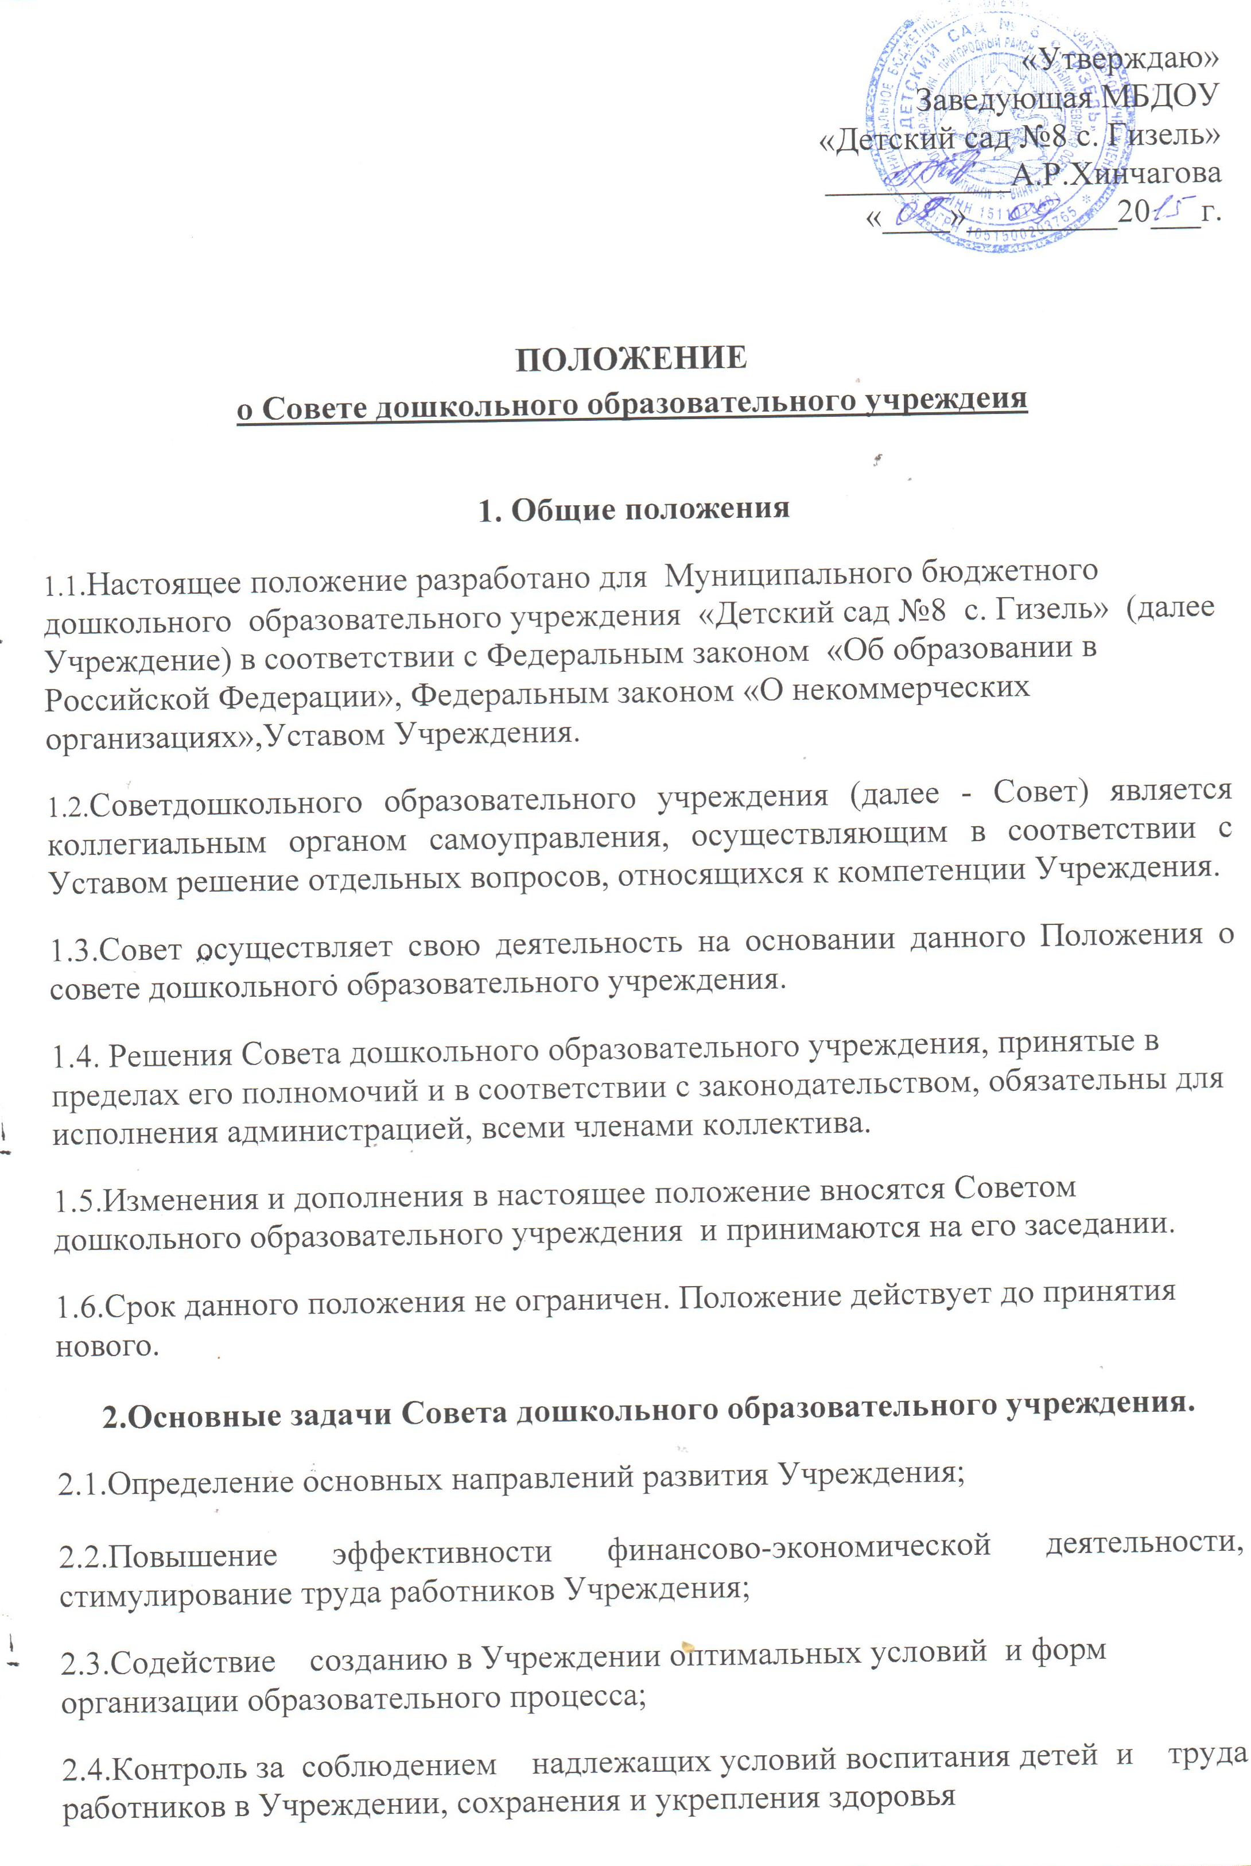

воспитанников;
2.5.Решение других вопросов, регламентирующих деятельность Учреждения.

3. Функции Совета дошкольного образовательного учреждения
3.1.В период между общими собраниями ДОУ Совет осуществляет общее руководство в рамках установленной компетенции.
3.2.Совет ДОУ:
- организует выполнение решений общего собрания ДОУ.
- принимает участие в обсуждении перспективного плана развития ДОУ.
- Председатель Совета совместно с руководителем учреждения представляет в государственных, муниципальных, общественных органах управления интересы ДОУ, атак же наряду с родителями(законными представителями) - интересы воспитанников, обеспечивая защиту прав ребенка и социальную защиту.
- По представлению педагогического совета обсуждает необходимость введения инноваций в воспитательно-образовательный процесс.
- Во взаимодействии с педагогическим коллективом организует деятельность других органов самоуправления ОУ.
- Заслушивает отчеты о работе руководителя учреждения, завхоза, других работников, вносит на рассмотрение общего собрания предложения по совершенствованию работы администрации, знакомится с итоговыми документами по проверке органами управления образованием и т.д. деятельности данного учреждения и заслушивает отчеты о мероприятиях по устранению недостатков в его работе.
- В рамках действующего законодательства РФ принимает необходимые меры по защите педагогических работников и администрации ДОУ от необоснованного вмешательства в профессиональную деятельность, а так же по обеспечению гарантий автономности ДОУ, его самоуправляемости, обращается по этим вопросам в муниципалитет, общественные организации.

4.Права Совета дошкольного образовательного учреждения
4.1.Совет дошкольного образовательного учреждения имеет право:
- участвовать в управлении Учреждением;
- выходить с предложениями и заявлениями на Учредителя, в органы государственной власти, в общественные организации.
4.2.Каждый член Совета дошкольного образовательного учреждения имеет право:
- потребовать обсуждения Советом любого вопроса, касающегося деятельности Учреждения, если его предложение поддержит не менее одной трети членов собрания
- при несогласии с решением Совета высказать свое мотивированное мнение, которое должно быть занесено в протокол.

5. Организация управления Советом ДОУ
5.1.Совет состоит из равного количества представителей:
- работников дошкольного образовательного учреждения – 3 человек, в том числе заведующего;
- родителей (законных представителей) по 1 от каждой группы.
5.2.Для ведения Совета дошкольного образовательного учреждения из его состава открытым голосованием избирается председатель и секретарь сроком на один календарный год.
5.3.По решению Совета в его состав могут быть включены с правом совещательного голоса представитель Учредителя, граждане, чья профессиональная и (или) общественная деятельность связана с Учреждением или территорией, где оно расположено.
5.4.Члены Совета из числа родителей избираются на общем родительском собрании. Собрание правомочно, если в его работе принимают участие не менее 2/3 от общего количества родителей. Решения принимаются открытым голосованием большинством голосов и оформляются протоколом.
5.5.Члены Совета из числа работников Учреждения избираются на общем собрании трудового коллектива.
5.6.На заседание Совета дошкольного образовательного учреждения могут быть приглашены представители Учредителя, общественных организаций, органов государственного управления.
Лица, приглашенные на заседание, пользуются правом совещательного голоса, могут вносить предложения и заявления, участвовать в обсуждении вопросов, находящихся в их компетенции.
5.7.Председатель Совета дошкольного образовательного учреждения:
- организует деятельность Совета;
- информирует членов Совета о предстоящем заседании;
- организует подготовку и проведение заседания;
- определяет повестку дня;
- контролирует выполнение решений.
5.8.Совет дошкольного образовательного учреждения собирается по мере необходимости, но не реже 1 раза в квартал.
- заседание является правомочным, если на нем присутствует не менее

половины от числа членов Совета, определенного положением;
- заседание ведет председатель, решение принимается подсчетом большинства голосов, оформляется протоколом;
- решение Совета дошкольного образовательного учреждения считается принятым, если за него проголосовало не менее 51 % присутствующих. Решение Совета дошкольного образовательного учреждения обязательно для исполнения всеми членами трудового коллектива Учреждения.
5.9.Для осуществления функций председатель Совета вправе пригласить
любого работника Учреждения для получения разъяснения, консультирования, отчетов, запрашивать и получать у заведующего информацию, необходимую для осуществления функций Совета.

6. Ответственность Совета дошкольного образовательного учреждения
6.1.Совет дошкольного образовательного учреждения несет ответственность:
- за выполнение, выполнение не в полном объеме или невыполнение закрепленных за ним задач и функций;
- за соответствие принимаемых решений законодательству РФ, нормативно-правовым актам.

7. Делопроизводство Совета дошкольного образовательного учреждения.
7.1.Заседания Совета дошкольного образовательного учреждения оформляются протоколом.
7.2.В книге протоколов фиксируются:
- дата проведения;
- количественное присутствие (отсутствие) членов Совета;
- приглашенные (Ф.И.О., должность);
- повестка дня;
- ход обсуждения вопросов;
- предложения, рекомендации и замечания членов трудовогоколлектива и приглашенных лиц;
- решение.
Протоколы подписываются председателем и секретарем Совета
дошкольного образовательного учреждения.
7.3.Нумерация протоколов ведется от начала учебного года.
7.4.Книга протоколов Совета дошкольного образовательного учреждения нумеруется постранично, скрепляется подписью заведующего и печатью Учреждения.
7.5.Книга протоколов Совета дошкольного образовательного учреждения хранится в делах Учреждения (постоянно) и передается по акту (при смене руководителя, передаче в архив).

